**Инструкция пользователя системы СЭД**

**«Оформление заявки на расширение доступа к системе   
электронного документооборота НИУ ВШЭ на базе 1С (СЭД)»**

1. Войдите в СЭД-тест по ссылке <https://sed.hse.ru/1c_sed_test/ru_RU/> . Используйте для входа логин и пароль от своей корпоративной учетной записи.
2. Находясь на Начальной странице пройдите в меню функций [ 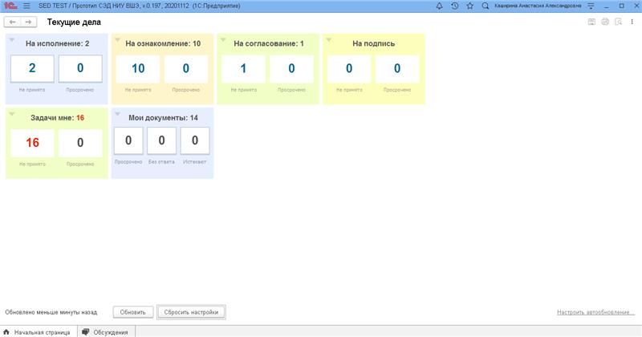 ] в левом верхнем углу окна:



1. Войдите в раздел «Главное». В категории «Сервисы» выберите «Заявка на расширение доступа к СЭД»:

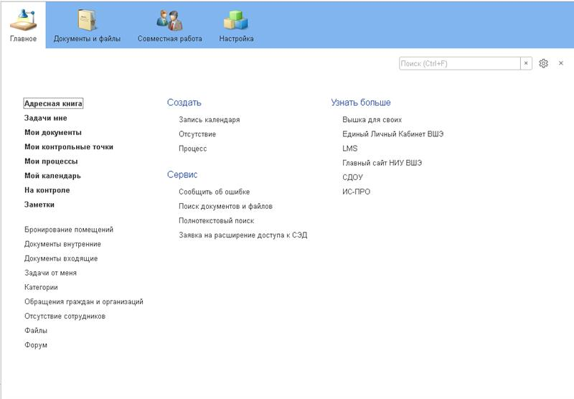

2

1

1. В открывшейся форме на вкладке «Условия» выполните следующие действия:   
   а. Нажмите на ссылку «Нажмите здесь для запроса доступа к видам документов». В выбранном меню отметьте «галкой» документы и права, необходимые вам для работы в системе. Обратите внимание на раскрывающиеся списки – возможно, ваши категории документов находятся там.

б. В окне «Руководитель подразделения» выберите своего руководителя из выпадающего списка. Если его нет, оставьте поле пустым.

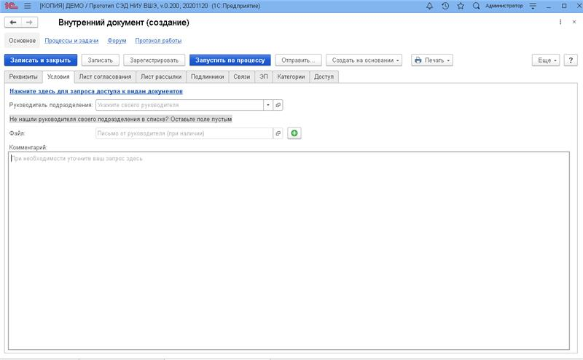в. В окне «Файл» добавьте письмо от руководителя, подтверждающее ваше полномочие на запрашиваемые права (при наличии). Для добавления файла нажмите [ ]] и выберите документ «с диска» (с вашего компьютера).

г. При необходимости укажите комментарий в поле «Комментарий». Вы можете прописать комментарий из письма руководителя, не прикрепляя файл согласно пункту (в.).



г

в

а

б

1. После заполнения формы заявки нажмите кнопку «Записать» и затем – «Запустить по процессу».   
   Ваша заявка будет направлена ответственному эксперту от Управления делами на согласование и администратору СЭД – для исполнения и настройки вашего доступа.



2

1